**Министерство науки и высшего образования Российской Федерации**

федеральное государственное автономное образовательное учреждение

высшего образования

**«НАЦИОНАЛЬНЫЙ ИССЛЕДОВАТЕЛЬСКИЙ УНИВЕРСИТЕТ ИТМО»**

**Отчет**

по лабораторной работе №2 «Канонические формы представления динамических систем»

по дисциплине «**Теория автоматического управления**»

Вариант №15

Выполнил:

Киниченко Владислав

Факультет: СУиР

Группа: R3242

Преподаватель: Парамонов А.В.



Санкт-Петербург, 2021

1. Цель работы:

Ознакомление с методами взаимного перехода между моделями вход-выход и вход-состояние-выход, с каноническими формами представления моделей вход-состояние-выход, а также со структурными свойствами системы.

1. Выполнение:
2. Согласно варианту, составим математические модели вход-состояние-выход в канонической управляемой и канонической наблюдаемой формах:

$a_{1}=2; a_{2}=11; a_{3}=4; b_{0}=2; b_{1}=7; b_{1}=4$– вариант задания

Составим схемы моделирования:

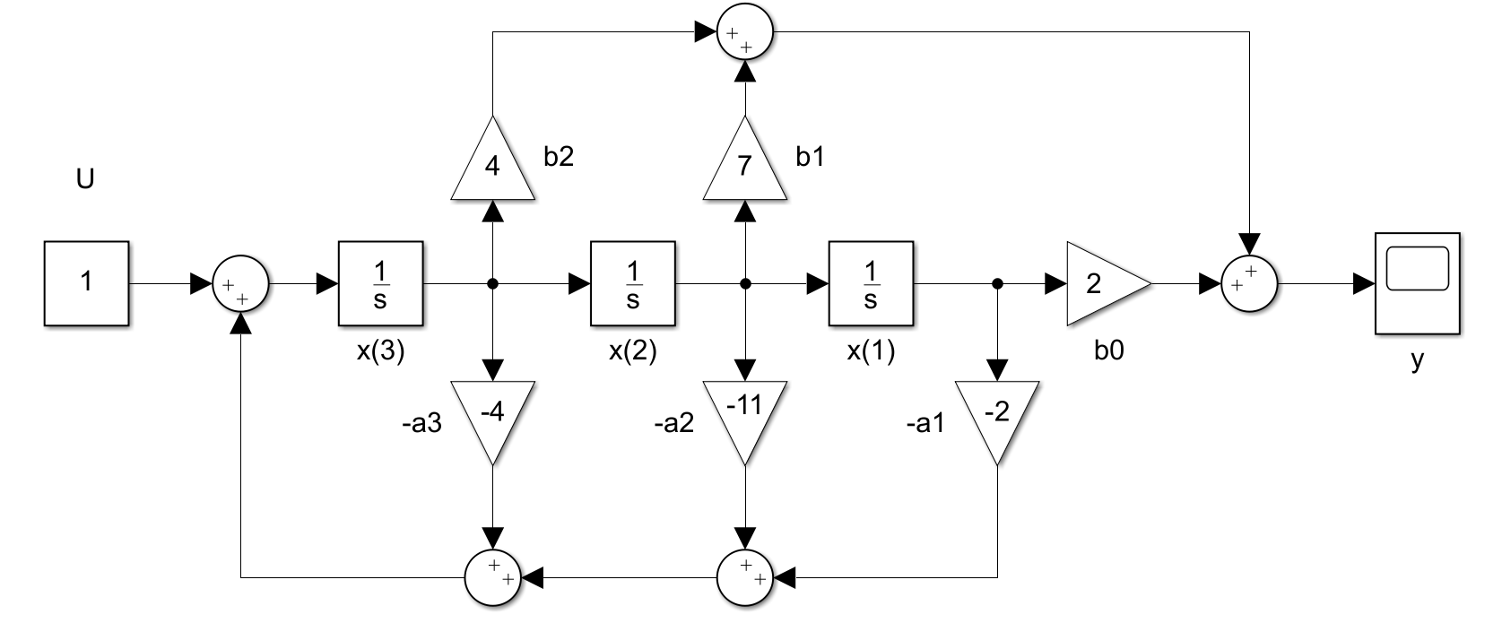

Рис.1 Схема моделирования модели вход-состояние-выход в канонической управляемой форме

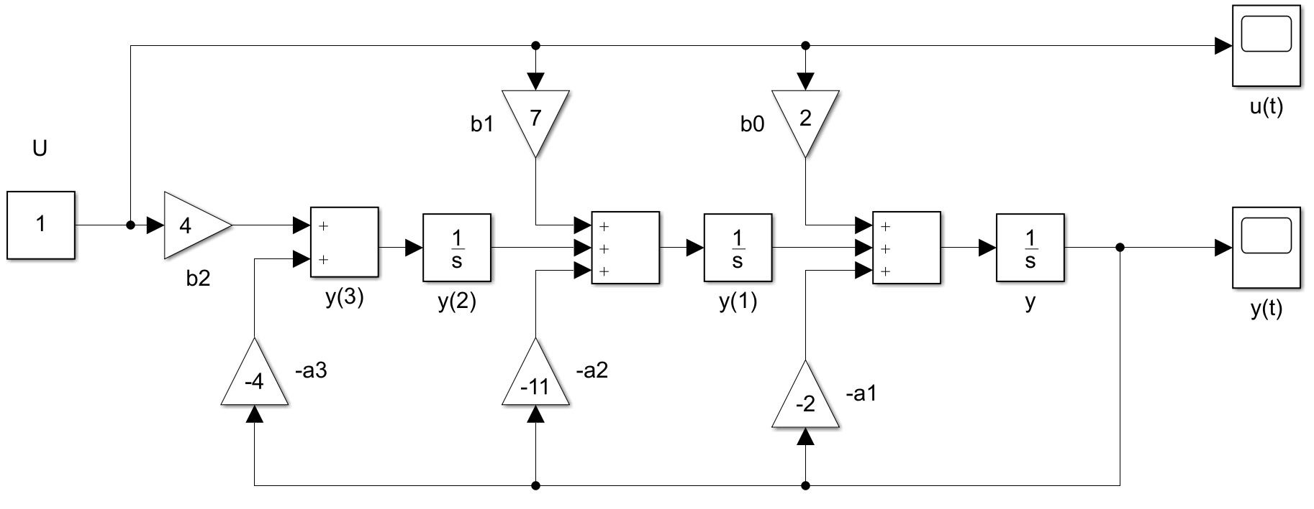

Рис.2 Схема моделирования модели вход-состояние-выход в канонической наблюдаемой форме

Далее определим передаточную функцию системы

$$W\left(p\right)= \frac{b(p)}{a(p)}= \frac{b_{0}p^{2}+b_{1}p+b_{2}}{{p^{3}+a}_{1}p^{2}+a_{2}p+a_{3}}=\frac{2p^{2}+7p+4}{{p^{2}+ 2p}^{2}+11p+4}$$

Отсюда получим представление модели в Жордановой форме:

* 1. Разложим уравнение $\frac{2p^{2}+7p+4}{{p^{2}+ 2p}^{2}+11p+4}$ на простые дроби с помощью MatLab:

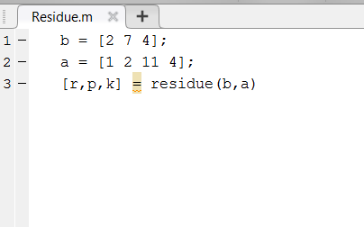

Рис.3 Алгоритм разложения дроби на простейшие в программной среде MatLab

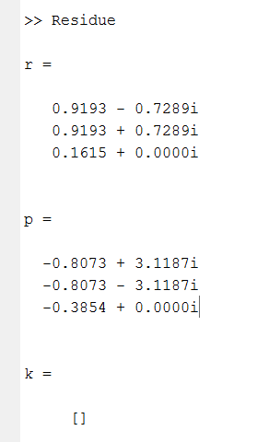

Рис.4 Результат произведённых вычислений

* 1. Исходя из полученных результатов составим блочно-диагональную форму записи математической системы:
 $$A_{Λ}=\left[\begin{matrix}-0.3854 & 0 & 0 \\ 0 & -0.8073 & 3.1187 \\ 0 & -3.1187 & -0.8073\end{matrix}\right] B_{Λ}=\left[\begin{matrix}0.1615 \\ 0.9193+0.7289i \\ 0.9193-0.7289i\end{matrix}\right]{C_{Λ}}^{T}=\left[\begin{matrix}1 \\ 1 \\ 1\end{matrix}\right]$$

 2. Составим схему моделирования в блочно-диагональной форме:

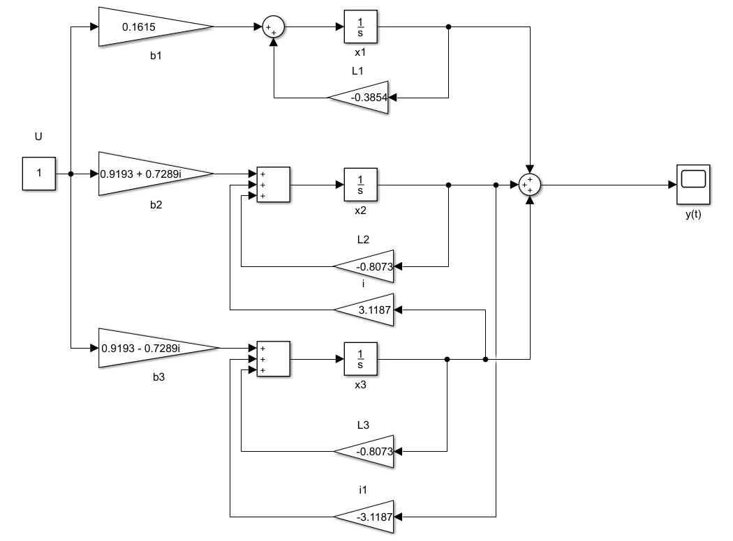

Рис.5 Схема моделирования модели вход-состояние-выход в блочно-диагональной форме

1. Осуществим моделирование построенных схем с помощью блоков Transfer Fcn и State-Space:

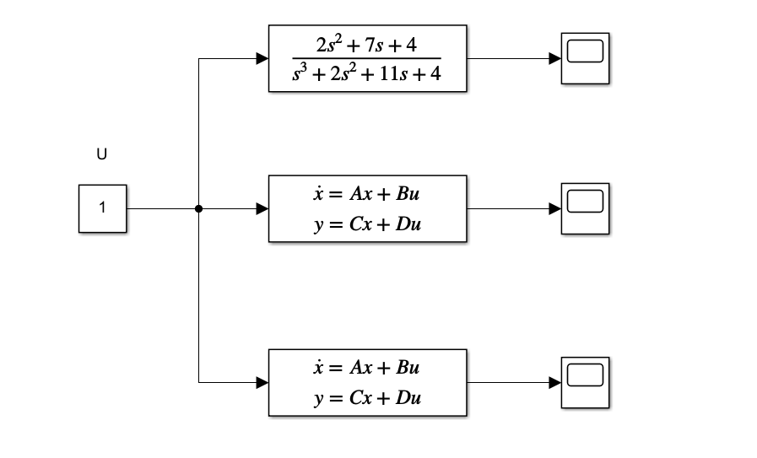

Рис.6 Схема моделирования моделей вход-выход, вход-состояние-выход в канонической управляемой форме и вход состояние-выход в канонической наблюдаемой форме при ступенчатом единичном входном воздействии и нулевых начальных условиях

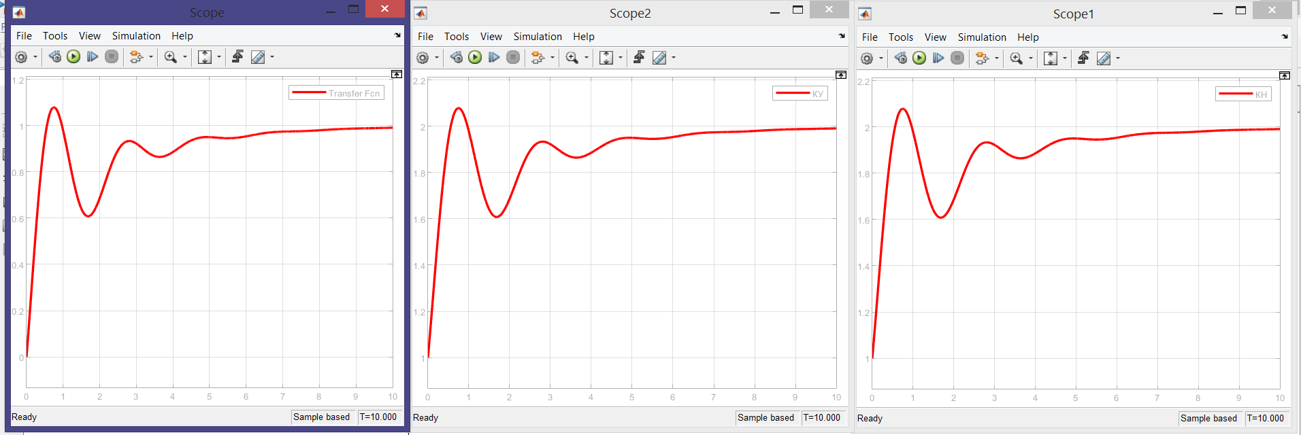

Рис.7 Графики полученные при моделирование моделей вход-выход (Transfer Fcn), вход-состояние-выход в канонической управляемой форме (КУ) и канонической наблюдаемой форме (КН)

1. Рассчитаем в соответствии с вариантом задания передаточной функции системы, а также канонических моделей вход-состояние-выход:

$A=\left[\begin{matrix}0 & 2 \\ -5 & -3\end{matrix}\right]B=\left[\begin{matrix}1 \\ 1\end{matrix}\right]C=\left[\begin{matrix}5 & 0\end{matrix}\right]$– вариант задания

$$W\left(p\right)=C{(pI-A)}^{-1}B=\left[\begin{matrix}5 & 0\end{matrix}\right]{\left(\left[\begin{matrix}p & 0 \\ 0 & p\end{matrix}\right]-\left[\begin{matrix}0 & 2 \\ -5 & -3\end{matrix}\right]\right)}^{-1}\left[\begin{matrix}1 \\ 1\end{matrix}\right]$$

Осуществим расчёт с помощью MatLab:

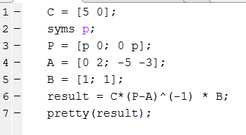

Рис.8 Алгоритм вычисления передаточной матрицы в программной среде Matlab

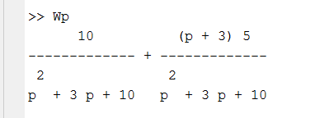

Рис.9 Результаты вычислений передаточной матрицы

Отсюда передаточная функция $W\left(p\right)= \frac{5p+25}{p^{2}+3p+10}$

Далее составим канонические модели вход-состояние-выход:

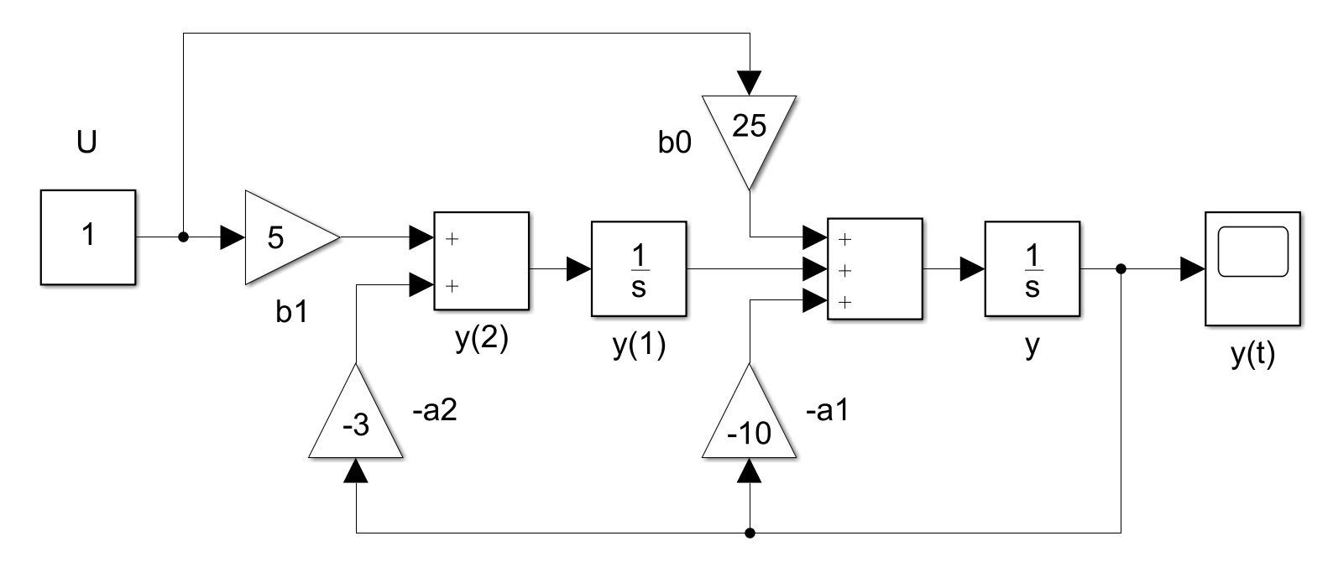

Рис.10 Схема моделирования вход-состояние-выход в канонической наблюдаемой форме

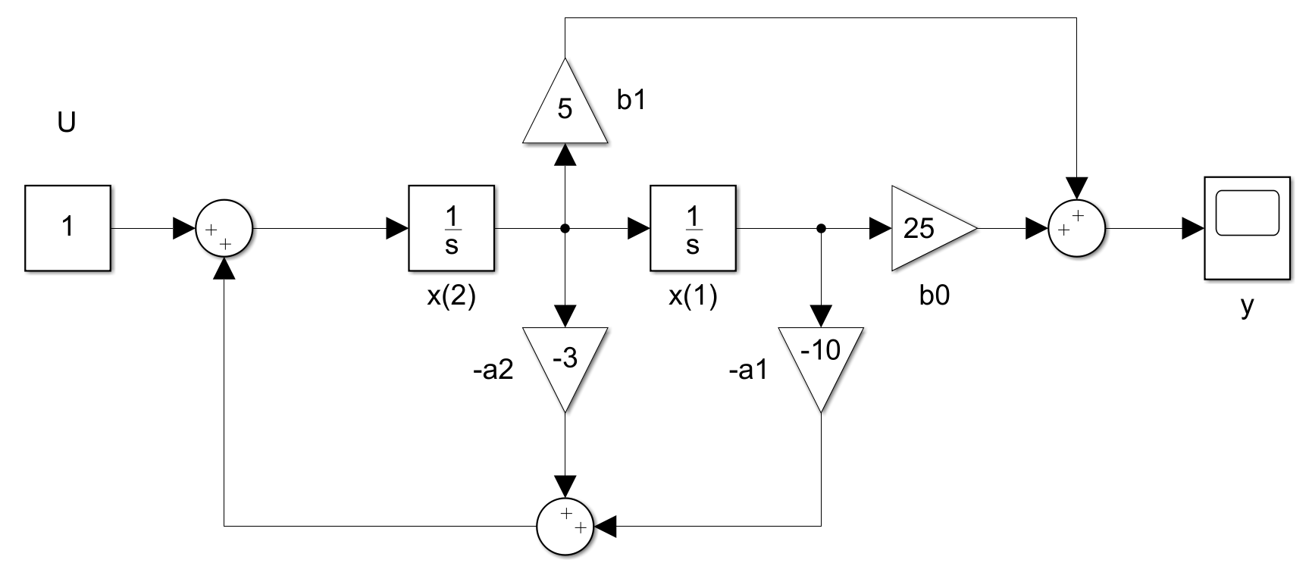

Рис.11 Схема моделирования вход-состояние-выход в канонической управляемой форме

1. Осуществим моделирование построенных схем с помощью блоков Transfer Fcn и State-Space:

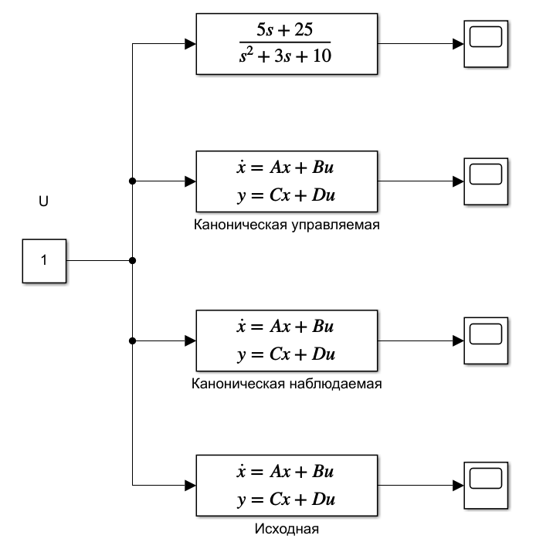

Рис.12 Схема моделирования моделирование исходной модели и полученных моделей вход-выход, вход-состояние-выход в канонической управляемой форме и вход-состояние-выход в канонической наблюдаемой форме, при ступенчатом единичном входном воздействии и нулевых начальных условиях

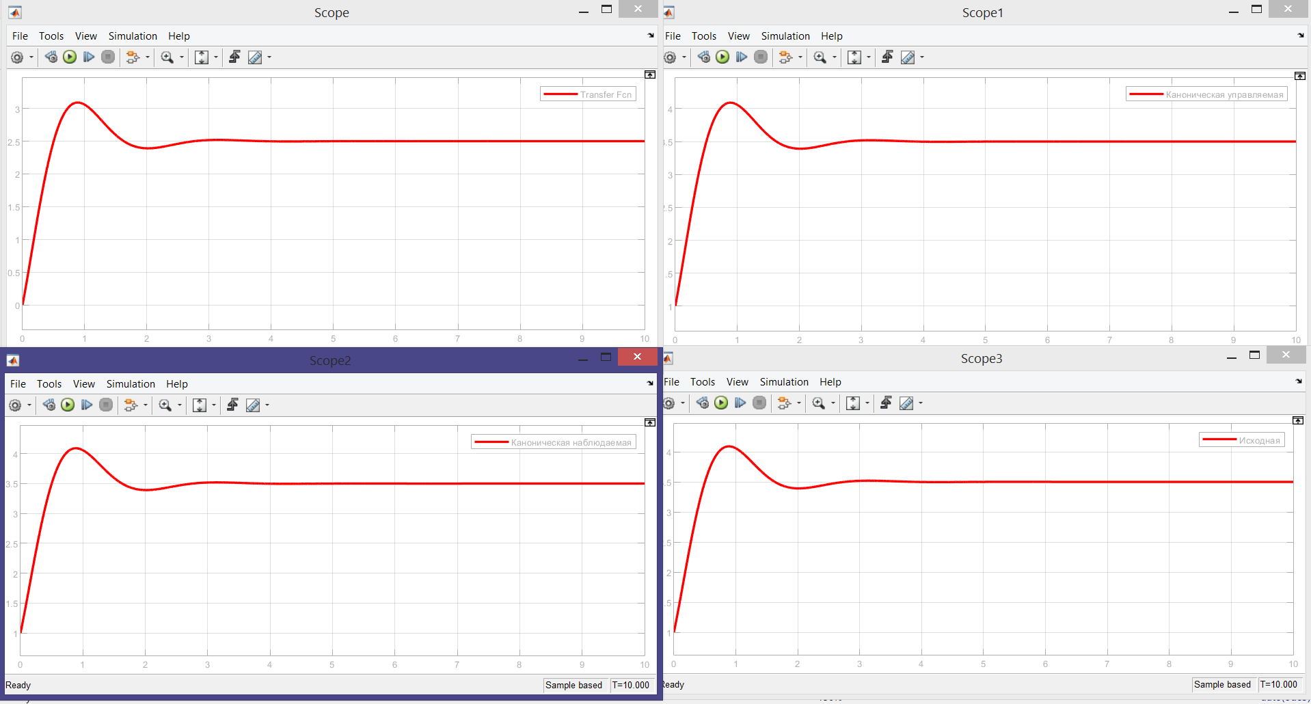

Рис.13 Графики моделирования представленных систем

1. Рассчитаем матрицы преобразования исходной модели к каноническим формам:

$$M=N_{y}{\hat{N_{y}}}^{-1}$$

Для канонической управляемой формы:

$$A=\left[\begin{matrix}0 & 1 \\ -10 & -3\end{matrix}\right]B=\left[\begin{matrix}0 \\ 1\end{matrix}\right]C=\left[\begin{matrix}5 & 25\end{matrix}\right]$$

Отсюда:

$$N_{y}=\left[\begin{matrix}1 & 2 \\ 1 & -8\end{matrix}\right]\hat{N_{y}}=\left[\begin{matrix}0 & 1 \\ 1 & -3\end{matrix}\right]$$

Матрицу M рассчитаем в MatLab:

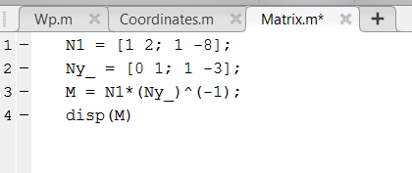

Рис.14 Алгоритм расчёта матрицы преобразования в программной среде MatLab

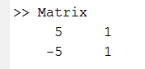

Рис.14 Результаты соответствующих вычислений

Исходя из этого, $M=\left[\begin{matrix}5 & 1 \\ -5 & 1\end{matrix}\right]$

Аналогично для канонической наблюдаемой формы:

$$A=\left[\begin{matrix}0 & -10 \\ 1 & -3\end{matrix}\right]B=\left[\begin{matrix}5 \\ 25\end{matrix}\right]C=\left[0 1\right]$$

$$N_{y}=\left[\begin{matrix}1 & 2 \\ 1 & -8\end{matrix}\right]\hat{N_{y}}=\left[\begin{matrix}25 & -50 \\ 5 & 10\end{matrix}\right]M=\left[\begin{matrix}0 & 0.2 \\ 0.1 & -0.3\end{matrix}\right]$$

1. Рассчитаем передаточную матрицу в соответствии с вариантом задания

$A=\left[\begin{matrix}0 & -8 \\ 1 & -9\end{matrix}\right]B=\left[\begin{matrix}5 & 6 \\ 4 & 2\end{matrix}\right]C=\left[\begin{matrix}8 & 7 \\ 1 & 3\end{matrix}\right]$– вариант задания

$$W\left(p\right)=C{(pI-A)}^{-1}B=\left[\begin{matrix}8 & 7 \\ 1 & 3\end{matrix}\right]{\left(\left[\begin{matrix}p & 0 \\ 0 & p\end{matrix}\right]-\left[\begin{matrix}0 & -8 \\ 1 & -9\end{matrix}\right]\right)}^{-1}\left[\begin{matrix}5 & 6 \\ 4 & 2\end{matrix}\right]$$

Произведём вычисления с помощью MatLab по алгоритму, представленному на рисунке 7:

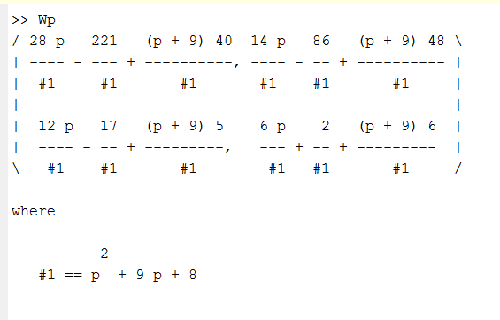

Рис.15 Результаты вычисления передаточной матрицы в программной среде MatLab

Отсюда передаточная матрица $W\left(p\right)= \left[\begin{matrix}\frac{68p+139}{p^{2}+9p+8} & \frac{62p+341}{p^{2}+9p+8} \\ \frac{17p-28}{p^{2}+9p+8} & \frac{12p+2}{p^{2}+9p+8}\end{matrix}\right]$

1. Построим математическую модель согласно пункту 3 (рис.11) по варианту задания:

$M=\left[\begin{matrix}1 & 2 \\ 0 & 2\end{matrix}\right]$– дано по варианту

$$\hat{A}=M^{-1}AM$$

$$\hat{B}=M^{-1}B$$

$$\hat{C}=CM$$

Выполним необходимые расчёты при помощи MatLab:

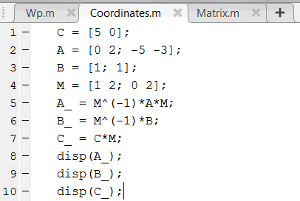

Рис.16 Алгоритм вычисления преобразованных матриц в новом базисе

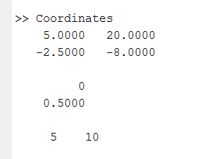

Рис.17 Результаты соответствующих вычислений в программной среде MatLab

По полученному матричному представлению модели составим передаточную функцию при помощи алгоритма, представленного на рисунке 7.

- полученная передаточная функция идентична полученной в пункте 3 лабораторной работы, соответственно составленные схемы справедливы и для этой системы, так как строились исходя из вида передаточной функции.

1. Осуществим моделирование выведенных моделей с помощью блока State-Space:

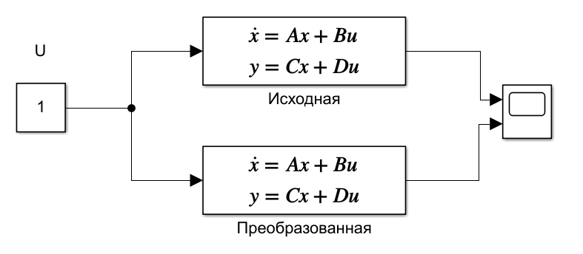

Рис.18 Схема моделирования полученных систем

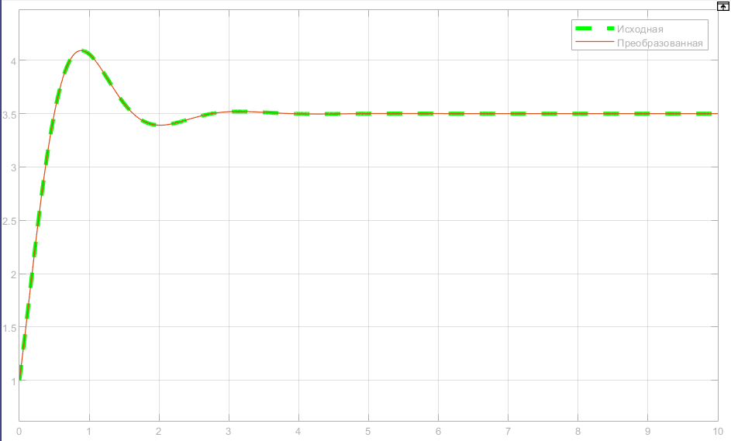

Рис.19 Графики, полученные при моделировании указанной модели

Вывод:

В результате выполнения данной лабораторной работы были выполнены переходы от систем вход-выход к системам вход-состояние-выход, а также построение канонической управляемой, канонической наблюдаемой и диагональной (блочно-диагональной) моделей. Помимо всего прочего, был освоен вычислительный инструмент системы MatLab представляемый в виде функций (указанных в отчёте как алгоритмы), которые сильно облегчили расчёт передаточных матриц и матриц преобразования.